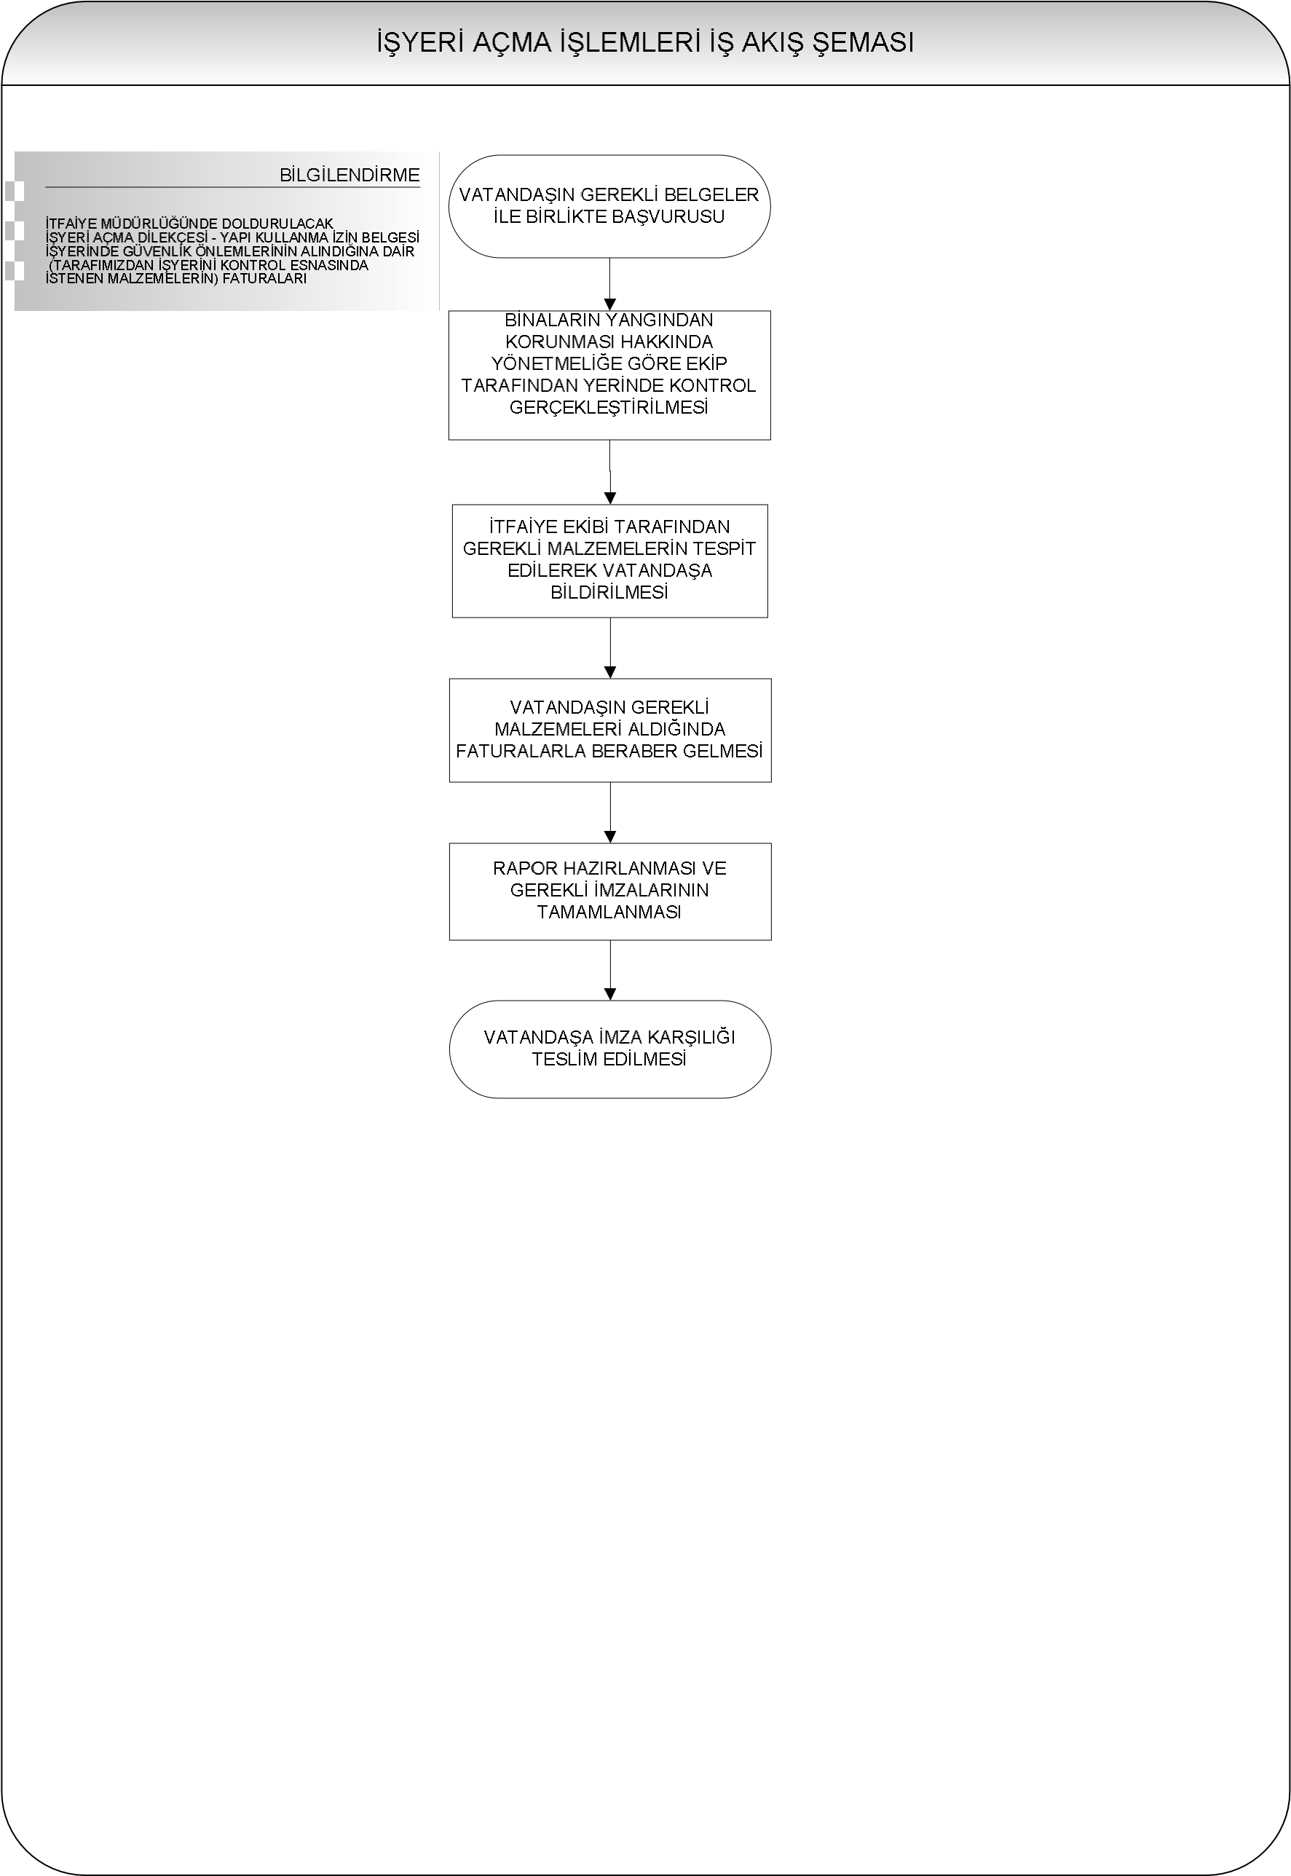

OLAY YER

İNDE

MAKBUZ

KAR

ŞILIĞI PARA

ALINMASI VE DİLEKÇE

ALINMASI

VATANDAŞIN TELEFON İLE

BAŞVURUSU

İTFAİYENİN

ALANINDA MI?

VATANDA

ŞIN DİLEKÇE İLE

BAŞVURUSU

DEKONT NUMARASININ

DİLEKÇENİN ARKASINA

YAZILMASI



VATANDA

Ş İSTEKLERİNİN DEĞERLENDİRİLMESİ İŞ AKIŞ ŞEMASI

VATANDA

ŞIN BEYAZ MASA

ARACILIĞI İLE BAŞVURUSU

ÜCRETLİ Mİ?

İSTEĞİN YERİNE

GETİRİLEMEYECEĞİNİN

BİLDİRİLMESİ

H

E

DEKONT GELD

İ

Mİ?

E

H

E

İŞLEMİN GERÇEKLEŞTİRİLEREK

DİLEKÇENİN ARKASININ

GERÇEKLEŞTİREN KİŞİ

TARAFINDAN İMZALANMASI

H



B

İLGİLENDİRME

VATANDA

ŞTAN KAPI AÇMA

İSTEĞİ GELDİ İSE OLAY

YERİNE GİDERKEN EMNİYETE

HABER VERİLİR. EMNİYETİN

YAPTIĞI TAHKİKAT NETİCESİ

OLUMLU ÇIKARSA KAPI AÇILIR.



B

İLGİLENDİRME

KAPI A

ÇMA, BACA TEMİZLİĞİ,

SU VERME GİBİ GÖREVLER

BELEDİYE MECLİSİNCE

ÜCRETLENDİRİLMİŞTİR.

ANCAK SEL BASKINI GİBİ

,DURUMLARDA ÜCRETSİZ

OLARAK SU ÇEKME İŞLEMİ

GERÇEKLEŞTİRİLMEKTEDİR.

